Navodila za delo boste prejemali tedensko. Pišite snov in rešujte naloge, ker nam bo lažje ko se vrnemo v šolo. Delajte sproti. Vzemite si čas za matematiko, ko jo imamo na urniku.

31.3.2020

- PONAVLJANJE IN UTRJEVANJE
V priponki najdi prilogo NPZ9. Preizkus znanja rešiš najkasneje do petka in rešenega pošlješ meni (fotografirano ali skenirano), da pogledam, kako super ti je šlo pri reševanju.

31.3.2020

- KOCKA IN KVADER

Najprej si v zvezek prepišite osnovne pojme o kocki in kvadru. Osnovne pojme vidite na spodnji sliki:
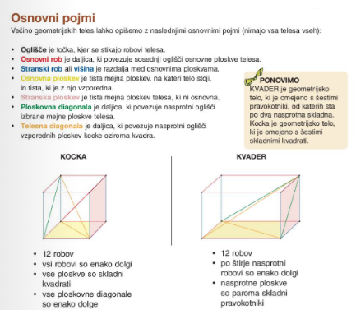
Prepišite vse o osnovnih pojmih. Kocko in kvader tudi narišite.
Na spodnji sliki imate zapis o površini, prostornini kvadra. Narišite v zvezek mreži kocke in kvadra in si zapišite obrazce za P – površino (obeh teles) in V – prostornino ali volumen obeh teles.
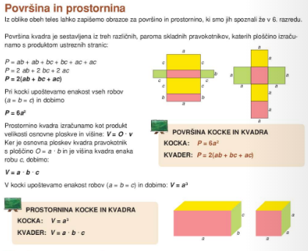
Rešite naloge 3,4,5
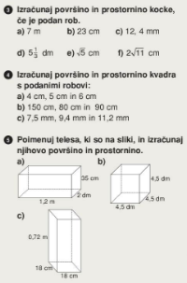

1.4.2020
- DIAGONALE KVADRA IN KOCKE

Na spodnji sliki boste našli razlago o diagonalah in diagonalnih presekih.
Snov si boste prepisali v zvezek.
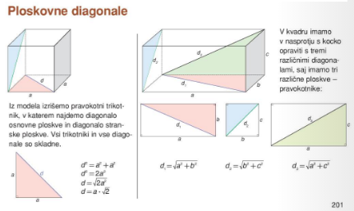
Narišite sliki kocke in kvadra in poleg izpeljavo za ploskovne diagonale.
Na naslednji sliki so telesne diagonale in diagonalni preseki. Tudi to si prepišite.
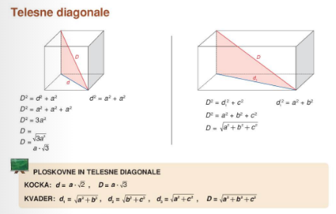

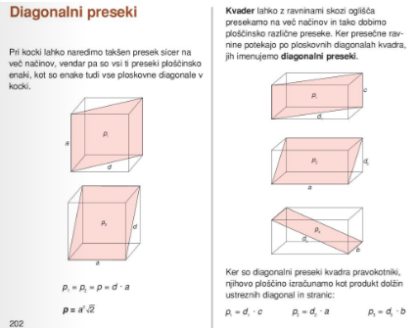
Za boljše razumevanje si poglej spodnji povezavi, kjer je lepo razloženo vse v zvezi z KOCKO in KVADROM:
http://www.educa.fmf.uni-lj.si/izodel/sola/2002/dira/oblak/html/uvod2.htm
https://www.youtube.com/watch?v=v3TMdhFZyw4
Rešite naloge 12, 17 in 18.
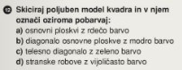
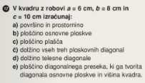
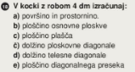

3.4.2020
- PONAVLJANJE IN UTRJEVANJE
Na elektronsko pošto boš prejel rešitve preverjanja, preglej svoje rešitve in popravi napačno rešene naloge.

